ICS | 35.240.01
CCS | L 67
3205
苏州市地方标准
DB 3205/T XXXX—XXXX

"互联网+计量"公共服务平台建设指南

Guidelines of construction for "Internet + Metrology" public service platform

（征求意见稿）

XXXX - XX - XX发布
XXXX - XX - XX实施
苏州市市场监督管理局 发布

目次
前言 II
引言 III
1 范围 1
2 规范性引用文件 1
3 术语和定义 1
4 建设原则 1
5 技术性能 1
6 平台技术架构及功能建设 2
7 运营保障 6
参考文献 7

前言
本文件按照GB/T 1.1—2020《标准化工作导则 第1部分：标准化文件的结构和起草规则》的规定起草。
本文件由苏州市市场监督管理局提出并归口。
本文件起草单位：苏州市吴江区检验检测中心、苏州赛宝校准技术服务有限公司、苏州市计量测试院、苏州市计量测试学会、苏州毕惠标准技术服务有限公司、苏州市质量和标准化院。
本文件主要起草人：丁伏林、石泉林、邱碧霞、李海峰、朱相欢、山文斌、陈海燕、朱波、周文渊吴向东。

引言
中华人民共和国国务院令第716号《国务院关于在线政务服务的若干规定》的公布，要求各地区、各部门在线政务服务平台规范化、标准化、集约化建设。文中提及的政务服务事项包括行政权力事项和公共服务事项。本文件提及的计量服务事项是公共服务事项一类。
计量是实现单位统一、保证量值准确可靠的活动，是科技创新、产业发展、国防建设、民生保障的重要基础，是构建一体化国家战略体系和能力的重要支撑。。
本文件为计量线上公共服务平台建设提供指导性建议，为提高平台建设和管理规范化、便利化水平，为优化服务流程、营造良好的服务环境，为企业和群众提供高效、便捷的公共服务，而特此制定。

"互联网+计量"公共服务平台建设指南
  - 范围
本文件给出了建设“互联网+计量”公共服务平台的建设原则、技术指标、平台技术架构及功能建设、运营保障等方面的指导和建议。
本文件适用于苏州市行政区域内线上计量公共服务平台的建设与指导。
  - 规范性引用文件
下列文件中的内容通过文中的规范性引用而构成本文件必不可少的条款。其中，注日期的引用文件，仅该日期对应的版本适用于本文件；不注日期的引用文件，其最新版本（包括所有的修改单）适用于本文件。
GB/T 2887 计算机场地通用规范
GB/T 8170 数值修约规则与极限数值的表示和判断
GB/T 22239 信息安全技术 网络安全等级保护基本要求
GB/T 25068（所有部分） 信息技术 安全技术 网络安全
GB/T 28452 信息安全技术 应用软件系统通用安全技术要求
  - 术语和定义
下列术语和定义适用于本文件。
“互联网+计量” 服务“internet + metrology” service
运用互联网技术统一外网门户、服务管理、业务办理和数据共享等功能，通过线上、线下、用户端、自助终端等多种形式，提供利企便民一站式的计量服务。
  - 建设原则
    - 利企便民
平台为用户提供高效、便捷、全面的一站式服务，大幅提高计量服务的智能化水平。
    - 安全保密
平台采取有效手段保障重要信息的安全、保密和完整。
    - 功能拓展
平台适时升级，持续优化、拓展服务功能。
  - 技术性能
    - 性能
      - 安全性
信息系统安全等级保护参照GB/T 22239 中的二级。
网络安全参照GB/T 25068、GB/T 28452。
保障物理安全，宜采用门禁、摄像头在线监控等保障机房安全，有完善的容灾备份机制。
具有数据加密、系统用户认证、基于角色的审计能力。
支持多种身份鉴别机制，如用户名/密码、数字证书等。
支持对用户访问控制权限分级、对用户访问权限进行标识和管理。
      - 可靠性
平台的运行具备高稳定性。
能识别、屏蔽和提示可能引起平台崩溃、异常退出的错误操作。
局部故障时，能在不中断运行情况下，进行在线维护。
      - 可拓展性
如果可行，平台宜支持远程在线检测。
预留标准数据接口，需要时可与行政机关、检验检测机构或企事业单位的内部管理系统对接，实现行政审批、数据报检、台账更新等联动功能。
    - 软件
参照GB/T 8170，准确实现计量专业特有的数值运算及符号识别等功能。
宜支持各类操作系统、浏览器、移动用户端等。
适应操作系统不断更新，适应新的软硬件环境及对象的变化。
    - 硬件
部署的机房及计算机服务器参照GB/T 2887。
互联网带宽充分考虑使用人数和使用高峰期的并发数。
  - 平台技术架构及功能建设
    - 平台技术架构

“互联网+计量”公共服务平台技术架构由基础设施层、数据资源层、基础功能层、应用功能层、用户层五个层次组成，如图1所示：
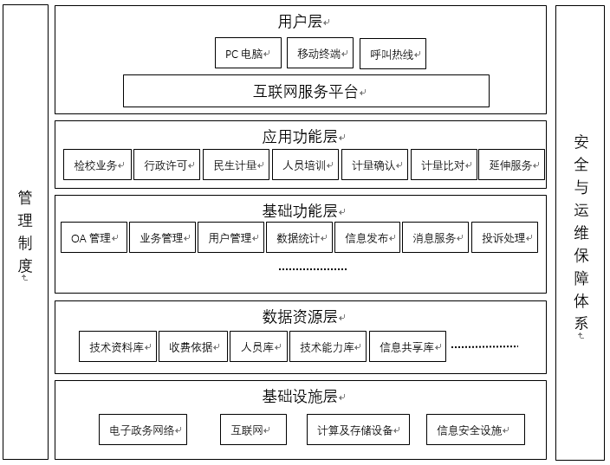
- 平台技术架构

    - 功能建设
      - 基础功能
        - 概述
平台具备但不限于OA管理、业务管理、用户管理、数据统计、信息发布、消息服务、投诉处理等基础功能模块。
        - OA管理
包括：
- 交互界面；
- 账户管理；
- 任务流转；
- 协同工作；
- 内部通讯。
        - 业务管理
包括：
- 项目报价；
- 合同管理；
- 业务办理；
- 进度查询；
- 财务结算。
        - 用户管理
包括：
- 用户注册；
- 信息管理；
- 用户菜单。
        - 数据统计
提供以下信息统计：
- 业务种类；
- 业务量；
- 业务收入；
- 用户量；
- 办结情况（办结结果、办结时效等）；
- 投诉量；
- 客户满意度。
        - 信息发布
信息发布内容包括以下：
- 行业信息；
- 政策法规信息；
- 服务信息发布；
- 新闻媒体信息。
        - 消息服务
以短信、电话、手机app等方式推送以下环节消息：
- 用户注册；
- 合同签订；
- 业务办理；
- 投诉处理。
        - 投诉处理
包括：
- 工单创建；
- 工单处理；
- 进度查询；
- 归档回访。
      - 应用功能
        - 概述
“互联网+计量”公共服务平台具备但不限于检校业务、民生计量、行政许可、能源计量、人员培训、计量确认、计量比对等计量专项功能模块。
        - 检校业务
公布检校业务办理流程。
提供技术能力、服务合同、收费依据等信息的浏览或下载。
提供办理进度、证书真伪等查询功能。
宜提供委托业务在线申请业务。
宜提供委托单、电子证书等下载服务。
宜提供计量器具托管、台账档案代建、期间核查等拓展服务。
        - 民生计量
提供百姓关注的民生计量知识宣传、民用计量器具检校（血压计等）等服务。
宜提供计量违法行为投诉、举报途径。
宜提供民生计量服务信息推送服务。
        - 行政许可
提供计量标准器具核准、型式评价、法定计量检定机构授权的办理入口。
宜提供办事指南及相关表单下载服务。
        - 能源计量
提供能源计量审查、能效检测等办理入口。
宜提供能源计量政策、技术等相关辅导服务。
宜提供办事指南及相关资料下载服务。
        - 人员培训
提供各类人员培训报名入口。
宜根据实际需求提供线上或线下培训。
线上培训，宜采取自助购买课程学习的方式。
        - 计量确认
提供江苏省企业计量合格/保证确认申报入口、领证途径。
提供申报所需各类资料的浏览或下载。
宜提供辅导服务。
        - 计量比对
提供计量比对计划、报名入口。
宜提供开展计量比对的各类技术服务。
      - 延伸服务
平台宜具备线上支付、物流管理、电子印章等功能模块。
  - 运营保障
制定和完善与“互联网+计量”公共服务平台建设相匹配的各项管理制度。
配置专业技术人员负责平台的运营管理、数据更新和对外服务。
收集用户的满意度调查、改进建议等，并定期开展效果评价。

参考文献
[1] GB/T 32170.1《政务服务中心标准化工作指南 第1部分：基本要求》
[2] GB/T 39047《政务服务平台基本功能规范》
[3] T/GDASE 0022 检验检测机构在线公共服务平台建设和管理通用要求
[4] DB37/T 3909 基于区块链技术的疫情防控信息服务平台建设指南
[5]《中华人民共和国网路安全法》中华人民共和国主席令（第53号）
[6]《国务院关于在线政务服务的若干规定》（国务院令 第716号）
[7]《“互联网+政务服务”技术体系建设指南》

